Brno 19. března 2010
TISKOVÁ ZPRÁVA

Developeři hledají další cesty, jak stavět levněji

Developerská společnost BEMETT, a.s. zabývající se výstavbou levného startovacího bydlení určeného především mladým rodinám se neustále snaží své projekty inovovat a optimalizovat tak, aby zákazníkům byla schopna nabídnout vždy tu nejlepší možnou cenu v daném regionu. Za tímto účelem loni BEMETT ve spolupráci s Fakultou stavební VUT v Brně pracoval na vývoji nákladově úsporného bytového domu v souladu se současnými požadavky a trendy moderního bydlení. Realizace na sebe nenechá dlouho čekat.

Celý projekt si kladl za cíl najít řešení opravdu cenově dostupného domu, které bude zároveň stále přijatelně rentabilní jak pro investora, tak stavební firmu. „Za tímto účelem byl sestaven tým zkušených stavebních inženýrů s dlouholetou praxí z bytové výstavby, kteří jsou dennodenně konfrontováni s realitou na stavbách. Na straně druhé je tým doplněn váženými profesory a progresivními akademickými pracovníky, kteří vedou svůj tým pracovníků z řad doktorského studia. Je třeba říci, že se jedná o mezioborovou fakultní spolupráci v rámci VUT FAST v Brně,“ vysvětluje Ing. Karel Šuhajka, PhD., zástupce vedoucího ústavu pro vědu a výzkum, fakulta stavební VUT v Brně.

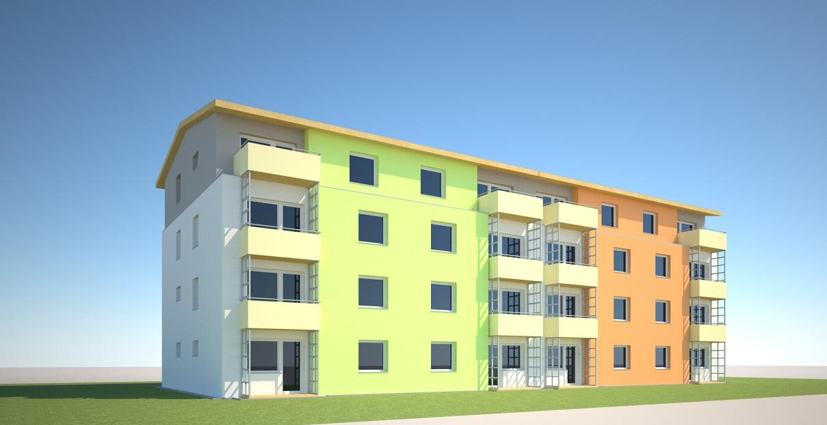

Výsledkem práce zkušeného týmu byla studie univerzálního domu. Daný dům lze přizpůsobovat terénním podmínkám a modulově skládat tak, aby co možná nejvhodněji splňoval požadavky daného území. Dům zahrnuje vše, co jeho provoz potřebuje, a skrývá jak malometrážní byty 1+kk - 2+kk, tak byty 3+kk pro rodiny s dětmi.

Podle aktuálního ocenění domu vychází jeho nákladová cena o 20% méně než je celorepublikovým průměrem. Další optimalizací stavby a výběrovými řízeními na dodavatele by se cena mohla dostat na úroveň okolo 3500,- Kč/m³, což dopovídá cenám stavebních prací z roku 2005.

Celý projekt by se měl dostat do stavební realizace již v nadcházejícím roce, tedy roce 2011. Objekt by měl být situován v jedné z příměstských lokalit Prahy, na kterých developerská společnost BEMETT dlouhodobě pracuje. V dalších letech je plánována výstavba obdobných domů také v ostatních regionech, kde společnost působí.

Kontakt pro média:
Koubík Jan, marketing manager
BEMETT, a.s.
T: 257 289 310, M: 731 156 559
E: koubik@vasebyty.cz

O společnosti

Společnost BEMETT, a.s., působí na českém realitním trhu již desátým rokem. Za dobu své existence společnost úspěšně zkolaudovala a předala novým klientům přes 1000 bytových jednotek a rodinných domů. Dlouholeté zkušenosti developerovi umožňují pružně reagovat a přizpůsobovat se potřebám a přáním zákazníků. Jejich snahou je nabízet cenově dostupné bydlení v Brně, Praze a jejich příměstských lokalitách s dobrou dopravní dostupností, ale také v atraktivních horských oblastech.
Více informací na www.vasebyty.cz a www.bydlenibrno.cz

